Auftritte der Danzenten und Danzgänz der SAV Ortsgruppe Mittelstadt auf dem   
Landesfest 2014 in Reutlingen

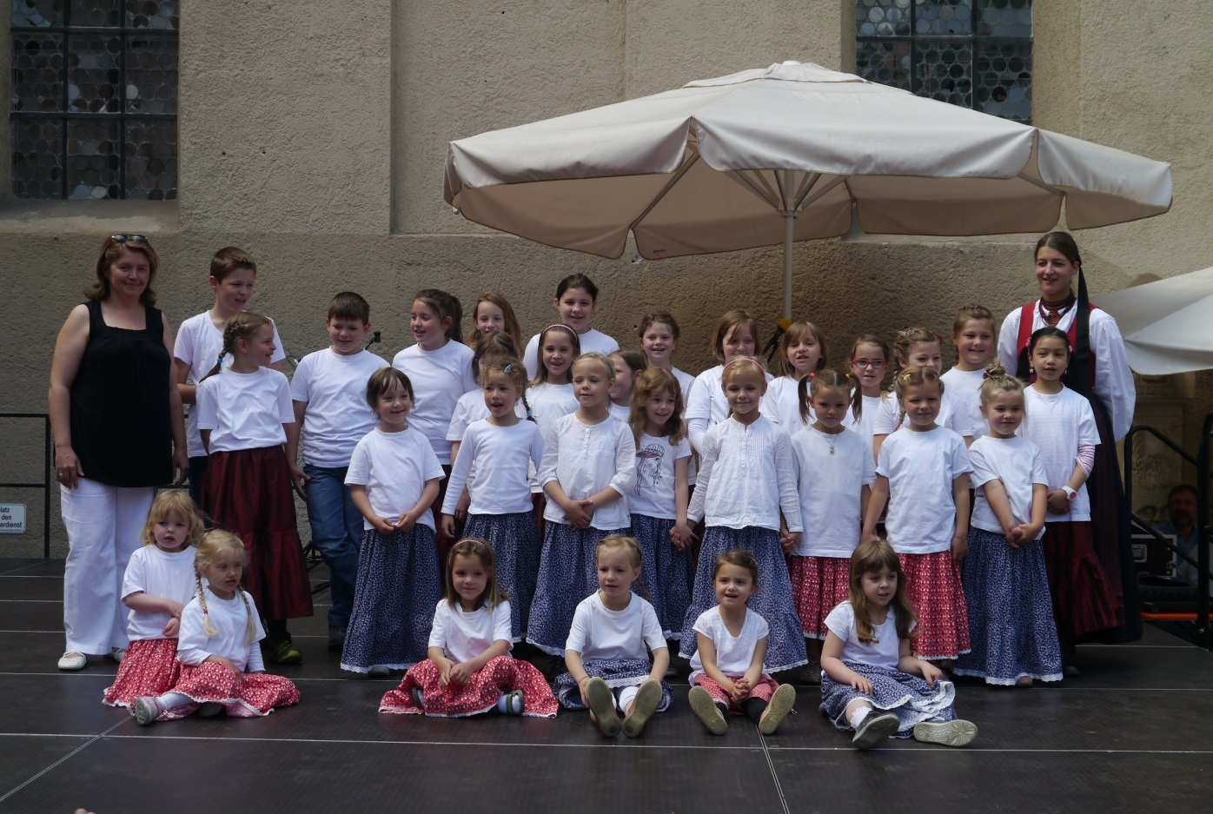

Die Kindertanzgruppen Danzenten und Danzgänz hatten am 31.05.2014 auf dem Landesfest des Schwäbischen Albvereins in Reutlingen gleich mehrere Auftritte. Bereits um 11.00 Uhr durften sie als erste Gruppen ihr Können auf der Hauptbühne auf dem Marktplatz zeigen. Den Anfang machten die Danzenten mit mehreren verschiedenen Tänzen, gleich darauf folgten die Danzgänz mit weiteren Tänzen. Nach einer kurzen Pause ging es dann gleich weiter in den Spitalhof, wo die Kinder ihren zweiten Auftritt hatten. Danach folgte eine längere Pause, bei den sich alle stärken konnten und die Möglichkeiten nutzen die Spielstraße zu erkunden, bis dann um 15.20 Uhr wieder beide Gruppen ihre Tänze nochmals auf dem Marktplatz zeigen durften. Beide Tanzgruppen wurden bei ihren Auftritten von Thomas Walker auf dem Akkordeon begleitet. Die Tänze der Danzenten wurden zudem noch zusätzlich von Carolin Walker gesanglich begleitet. Trotz der Aufregung vor einem so großen Publikum ihr Können den Zuschauern zu zeigen, hatten alle Kinder einen riesigen Spaß bei ihren drei Auftritten. Ein ganz besonderer Dank gilt hier Carolin Walker und Sabine Gänzle, die die Tänze mit den Kindern einstudierten und diese auch während der Auftritte betreuten. Auch ein ganz herzliches Dankeschön geht an Thomas Walker, für die musikalische Unterstützung. Der nächste Auftritt unserer Kindertanzgruppen ist bereits am 21.06.2014 um 19.30 Uhr bei der Sonnwendfeier am Wasenhäusle. Für alle die gerne bei den Danzenten und Danzgänz mitmachen wollen hier noch ein Hinweis: die Danzenten (Kinder ab 4 Jahre bis einschl. 1 Klasse) tanzen immer dienstags von 17:15 bis 17:45 Uhr und die Danzgänz (größere Kinder) tanzen dann von 17.45 – 18.30 Uhr in der Festhalle in Mittelstadt. Nähere Informationen zu den Kindertanzgruppen gibt es bei Carolin Walker und Sabine Gänzle.